暨南大学本科实验报告专用纸
课程名称 高级语言程序设计 成绩评定
实验项目名称 编程实验8 指导教师 张鑫源
实验项目编号 8 实验项目类型 实验地点
学生姓名 丁宁 学号 2019052854
学院 智能科学与工程 系 专业 信息安全
实验时间 2020 年 4 月22日 午～ 月 日 午 温度 ℃湿度
- 实验目的
学习
- 实验内容和要求
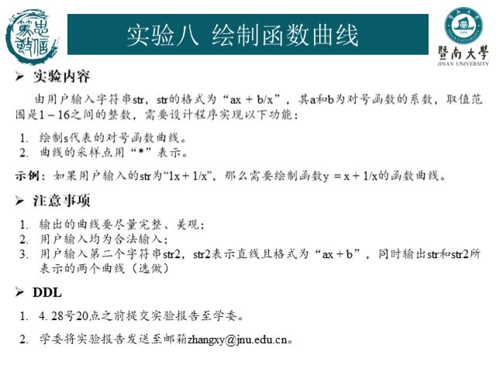

- 主要仪器设备
仪器：计算机
实验环境：Win10 + VS 2017
- 源程序
1个头文件：
Homework8.h:
#pragma once
#include <stdio.h>
#include <math.h>

void homework8_draw(char str1[], char str2[]) {
int number_round(float number);
void sort_array(int* arr, int len);
int larger(int x, int y);
int smaller(int x, int y);
int exist(int number, int array[]);
int i = 0;
float a1 = 0.0;//第一个函数的a
float a2 = 0.0;//第二个函数的a
float b1 = 0.0;//第一个函数的b
float b2 = 0.0;//第二个函数的b
int has_point = 0;//是否有小数点
int point_index = 0;//重置小数点索引//小数点在字符串中的索引
int has_fuhao = 0;//是否有负号

int y1[16];//第一个函数的值（ax+b/x）
int y2[16];//第二个函数的值（ax+b）
/*
获取a1
*/
while (str1[i] != 'x') {//读到x就停止
if (str1[i] == '.') {
point_index = i;
has_point = 1;
}
if (str1[i] == '-') {
has_fuhao = 1;
}
if (str1[i] >= '0' && str1[i] <= '9') {
if (has_point) a1 += (str1[i] - '0') / pow(10, (i - point_index));
else a1 = a1 * 10 + (str1[i] - '0');
}
i++;
}
if (has_fuhao) a1 = -a1;//若有负号
i++;//跳过第一个x

has_fuhao = 0;//重置负号的判断变量
has_point = 0;//重置小数点的判断变量
point_index = 0;//重置小数点索引

/*
获取b1
*/
while (str1[i] != '/') {//读到除号就停止
if (str1[i] == '.') {
point_index = i;
has_point = 1;
}
if (str1[i] == '-') {
has_fuhao = 1;
}
if (str1[i] >= '0' && str1[i] <= '9') {
if (has_point) b1 += (str1[i] - '0') / pow(10, (i - point_index));
else b1 = b1 * 10 + (str1[i] - '0');
}
i++;
}
if (has_fuhao) b1 = -b1;//若有负号
printf("a1为：%f\n", a1);
printf("b1为：%f\n", b1);

/*
获取a2
*/
i = 0;
has_fuhao = 0;//重置负号的判断变量
has_point = 0;//重置小数点的判断变量
point_index = 0;//重置小数点索引
while (str2[i] != 'x') {//读到x就停止
if (str2[i] == '.') {
point_index = i;
has_point = 1;
}
if (str2[i] == '-') {
has_fuhao = 1;
}
if (str2[i] >= '0' && str2[i] <= '9') {
if (has_point) a2 += (str2[i] - '0') / pow(10, (i - point_index));
else a2 = a2 * 10 + (str2[i] - '0');
}
i++;
}
if (has_fuhao) a2 = -a2;//若有负号
i++;//跳过x

has_fuhao = 0;//重置负号的判断变量
has_point = 0;//重置小数点的判断变量
point_index = 0;//重置小数点索引

/*
获取b2
*/
while (str2[i] != '\0') {//读到末尾停止
if (str2[i] == '.') {
point_index = i;
has_point = 1;
}
if (str2[i] == '-') {
has_fuhao = 1;
}
if (str2[i] >= '0' && str2[i] <= '9') {
if (has_point) b2 += (str2[i] - '0') / pow(10, (i - point_index));
else b2 = b2 * 10 + (str2[i] - '0');
}
i++;
}
if (has_fuhao) b2 = -b2;//若有负号
printf("a2为：%f\n", a2);
printf("b2为：%f\n", b2);

/*
给函数1赋值
*/
for (int i = 0; i <= 15; i++) {
y1[i] = number_round(a1 * (i + 1) + b1 / (i + 1));
}
/*
给函数2赋值
*/
for (int i = 0; i <= 15; i++) {
y2[i] = number_round(a2 * (i + 1) + b2);
}

sort_array(y1, 16);
sort_array(y2, 16);

int largest = larger(y1[0], y2[0]);
int smallest = smaller(y1[15], y2[15]);
/*
绘图
*/
for (int i = largest; i >= smallest; i--) {
if (exist(i, y1) || exist(i, y2)) {
for (int j = 0; j <= 15; j++) {
if (i == number_round(a1 * (j + 1) + b1 / (j + 1)) || i == number_round(a2 * (j + 1) + b2)) {
printf(" *");
}
else {
printf(" ");
}
}
}
printf("\n");
}
printf("\n");
}

int number_round(float number) {
int m;
if (number - floor(number) < 0.5) {
m = number;
return m;
}
else {
m = number + 1;
return m;
}
}

void sort_array(int* arr, int len) {
int i, j, temp;
for (i = 0; i < len; i++) {
for (j = i + 1; j < len; j++) {
if (arr[i] == arr[j]) {
arr[j] = arr[len - 1];
len--;
}
}
}//数组去重
for (i = 0; i <= len - 1; i++) {
//从后向前，排好序的放在数组前面
for (j = len - 2; j >= i; j--) {
if (arr[j] < arr[j + 1])
{
temp = arr[j];
arr[j] = arr[j + 1];
arr[j + 1] = temp;
}//冒泡排序
}
}
}

int larger(int x, int y) {
if (x > y) {
return x;
}
return y;
}
int smaller(int x, int y) {
if (x < y) {
return x;
}
return y;
}

int exist(int ele, int array[]) {
for (int i = 0; i < 15; i++) {
if (ele == array[i]) return 1;//找到值 返回1
}
return 0;//找不到 返回0
}
Main.c文件：
#include <stdio.h>
#include "Homework7.h"
int main() {
char str1[50];
char str2[50];
while (1) {
printf("请输入str1(ax+b/x):\n");
gets(str1);
printf("请输入str2(ax+b):\n");
gets(str2);
homework8_draw(str1, str2);
system("pause");
}
return 0;
}
- 实验步骤与调试
- Homework8头文件先写一些工具：
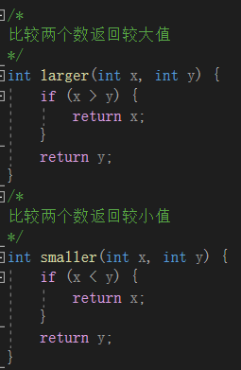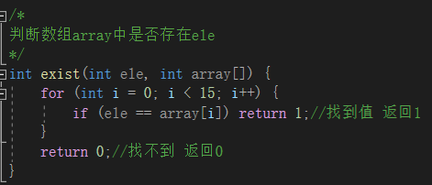
数组从大到小排序（在先前作业中已写过）：
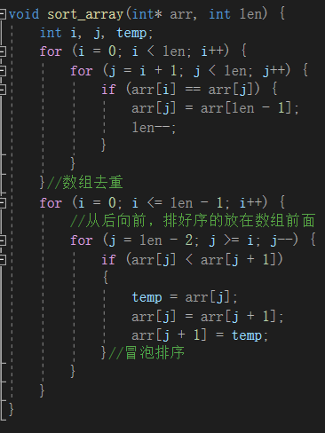
四舍五入取整：
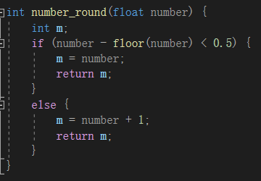
- 在homework8_draw ()方法中声明上面的那些工具函数：
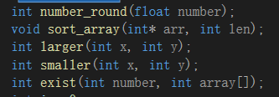
定义一些变量
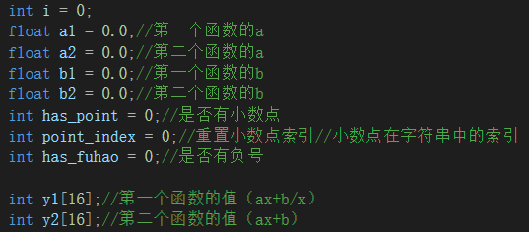
- 遍历传入方法的两个字符串，（会判断负号和小数点，这些内容在前面的实验报告中也写过、本次注释也很清楚，就不赘述了）：
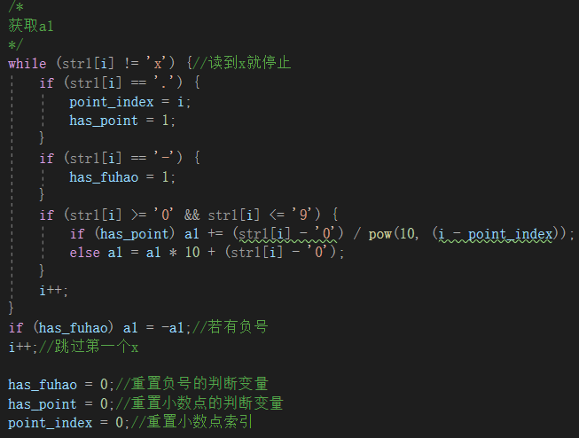

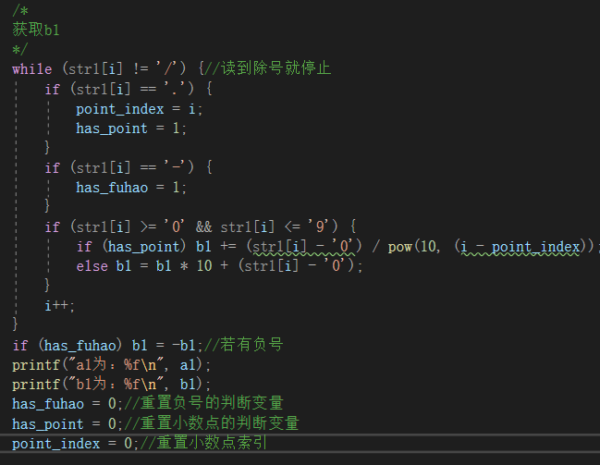
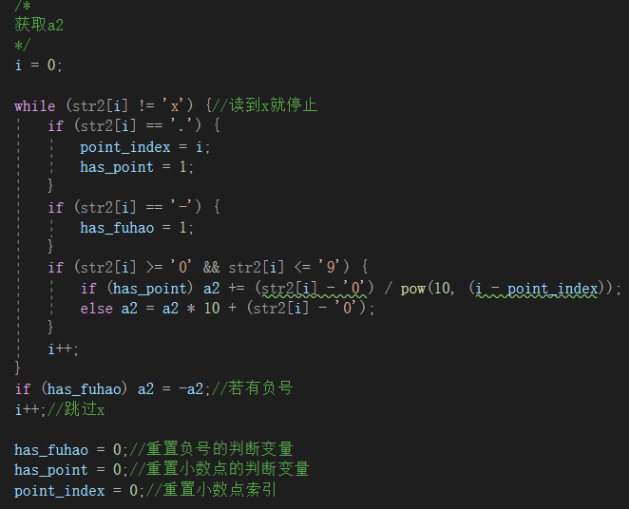
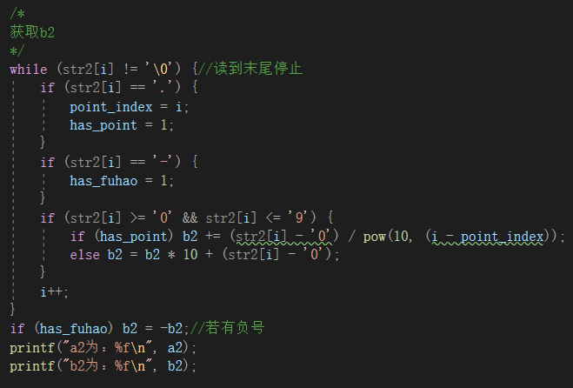
- 遍历0-15（x是1-16），赋予y1、y2值：
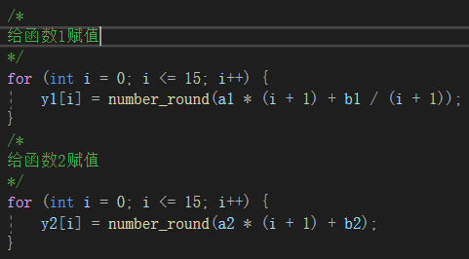
- 找出要绘制的图像的最大最小值：
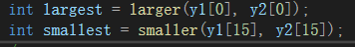
- 排序数组：
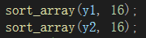
- 绘图（思路就是从最大值遍历到最小值，每次循环会判断这一行的y值是否存在于两个函数的函数值中，若存在就遍历0-15再计算一次函数值，匹配就输出*不匹配就空格，最后换行）：
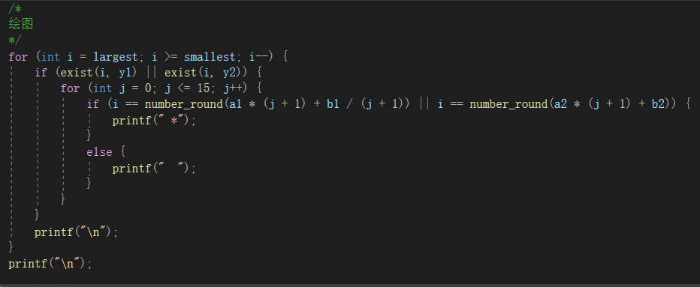
- 测试：
第一次测试【真实图像 | 程序画的】：
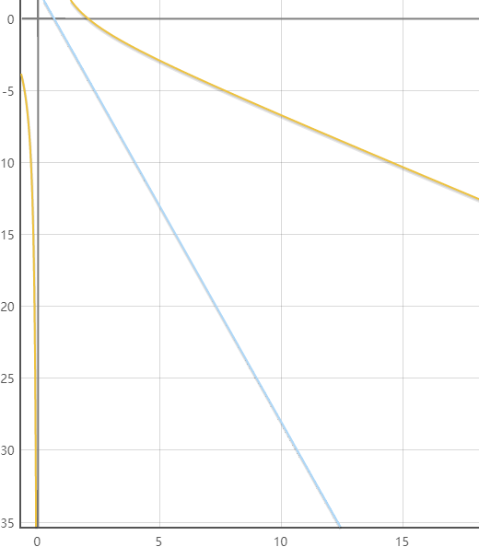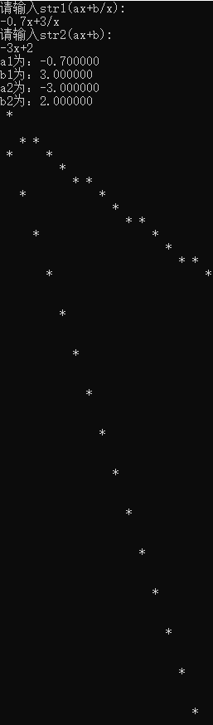
第二次测试【真实图像 | 程序画的】：
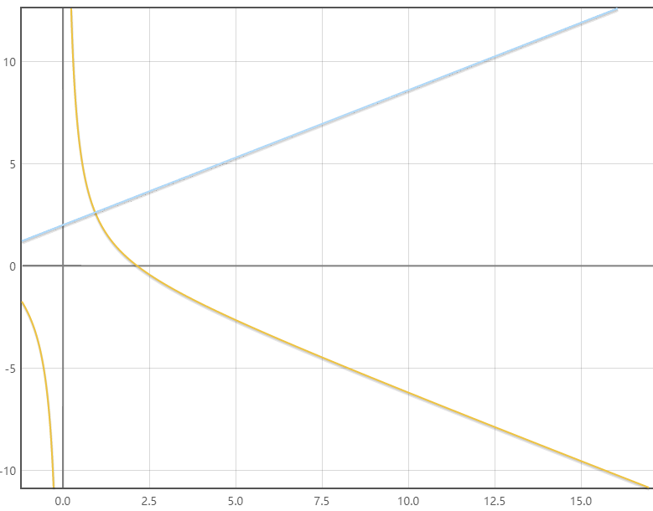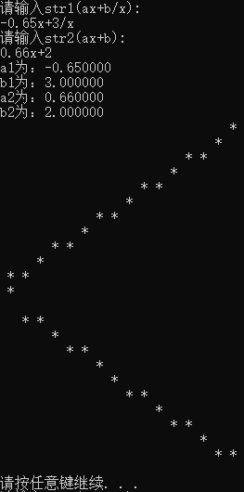
第三次测试【真实图像 | 程序画的】：
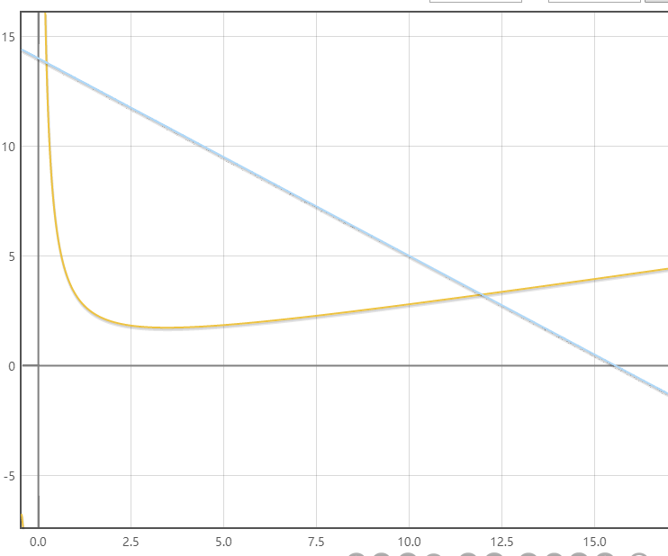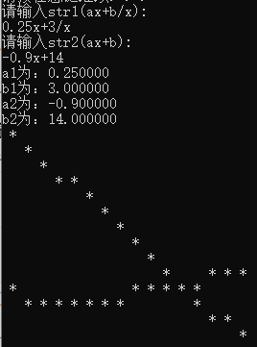

暨南大学本科实验报告专用纸(附页)

